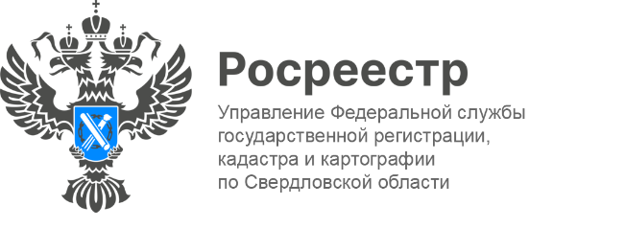

**ПРЕСС-РЕЛИЗ**

**Росреестр разъясняет: необходимо сохранять пункты ГГС**

Собственник земельного участка, на котором расположен пункт государственной геодезической, нивелирной или гравиметрической сетей, обязан сохранять соответствующие пункты, в соответствии со статьей 42 Земельного кодекса Российской Федерации. Об этом сообщает Управление Росреестра по Свердловской области.

У каждого пункта государственной геодезической сети (ГГС) есть своя охранная зона. Границы охранной зоны пункта определяются как квадрат со стороной 4 метра.

*«В пределах границ охранных зон пунктов запрещается использование земельных участков для осуществления видов деятельности, приводящих к повреждению или уничтожению наружных опознавательных знаков пунктов, нарушению неизменности местоположения их центров, уничтожению, перемещению, засыпке или повреждению составных частей пунктов. Также на земельных участках в границах охранных зон пунктов запрещается проведение работ, размещение объектов и предметов, которые могут препятствовать доступу к пунктам»* – отметила заместитель руководителя Управления **Татьяна Янтюшева**.

Уничтожение, повреждение или снос пунктов ГГС, пунктов геодезической сети специального назначения влечет наложение административного штрафа (п. 3 ст. 7.2 КоАП РФ).

Сохранение пунктов позволяет обеспечивать на территории Свердловской области единство измерений при геодезических и картографических работах. Эффективность строительства и эксплуатации объектов зависит от полноты и качества геодезической основы.

*«Общедоступная информация об объектах недвижимости (в том числе, сведения о расположении охранных зон пунктов ГГС) может быть получена посредством использования Публичной кадастровой карты, которая теперь функционирует на Единой цифровой платформе "Национальная система пространственных данных"»,* - сообщает заместитель директора филиала публично-правовой компании «Роскадастр» по Уральскому федеральному округу **Юрий Белоусов.**

**Контакты для СМИ**

Пресс-служба Управления Росреестра по Свердловской области

+7 343 375 40 81

[press66_rosreestr@mail.ru](mailto::press66_rosreestr@mail.ru)

[www.rosreestr.gov.ru](http://www.rosreestr.gov.ru)

620062, г. Екатеринбург, ул. Генеральская, 6 а.